**bel.ru**

**В Белгородской области мальчик упал с трубы в водоём и утонул**

Сегодня, 15:49ПроисшествияИнна РоговаФото: Бел.Ру

**Трагедия произошла 9 июня в Красногвардейском районе: восьмилетний мальчик сорвался с бетонной трубы, упал в воду и выплыть не смог. Ещё одно происшествие случилось днём ранее под Белгородом — утонул 39-летний мужчина, отправившийся на рыбалку. Подробности рассказали в региональном следкоме.**

В селе Верхняя Покровка днём 9 июня утонул восьмилетний мальчик. Он стоял на бетонной трубе, которая находилась на берегу технической ямы водоотводного канала, поскользнулся, упал в воду и не смог выплыть. Взрослых в момент происшествия рядом не было.

Другая трагедия днём ранее произошла в [Гремучем Белгородского района](https://bel.ru/news/incident/09-06-2022/v-belgorodskom-rayone-utonul-muzhchina). 39-летний мужчина из Яковлевского горокруга приехал порыбачить на водоём, зашёл в воду, чтобы распутать снасти, и тоже не смог выплыть.

В следкоме отметили, что водоём в Красногвардейском районе, где утонул восьмилетний мальчик, не является местом для отдыха и купания. Плавать в водоёме, на котором погиб взрослый мужчина, запрещено.

Проводится доследственная проверка. Специалисты устанавливают все обстоятельства трагедий.

Происшествие в Красногвардейском районе — не первый случай гибели детей на воде в регионе с начала года. В апреле в корочанской Щетиновке утонул [семилетний ребёнок](https://bel.ru/news/incident/25-04-2022/vodolazy-vytaschili-telo-semiletnego-malchika-iz-pruda-pod-belgorodom). Уже в июне из водоёма в Яковлевском горокруге достали тело [12-летнего мальчика](https://bel.ru/news/incident/05-06-2022/pod-belgorodom-v-vodoyome-utonul-12-letniy-malchik), а в Губкине на городском пляже утонул [15-летний подросток](https://bel.ru/news/incident/08-06-2022/v-gubkine-na-gorodskom-plyazhe-utonul-15-letniy-podrostok).

Напомним, что в 2021 году в Белгородской области [утонули 55 человек](https://bel.ru/news/incident/16-12-2021/potapov-deti-v-belgorodskoy-oblasti-tonut-iz-za-molchalivogo-soglasiya-vzroslyh), из них семеро — дети.

[**https://bel.ru/news/incident/10-06-2022/v-belgorodskoy-oblasti-malchik-upal-s-truby-v-vodoyom-i-utonul**](https://bel.ru/news/incident/10-06-2022/v-belgorodskoy-oblasti-malchik-upal-s-truby-v-vodoyom-i-utonul)

**В Белгородской области проходят взрывные работы**

Сегодня, 13:06ОбществоИнна РоговаФото: администрация Старооскольского горокруга

**Ликвидацию проведут на полигоне в старооскольском селе. Работы будут продолжаться до 14:00. В администрации горокруга призвали жителей соблюдать спокойствие.**

10 июня в Лапыгино Старооскольского горокруга пройдут взрывные работы. На полигоне уничтожат взрывоопасные предметы времён Великой Отечественной войны.

Работы продолжатся до 14:00. Оскольчан просят соблюдать спокойствие.

На фоне продолжающейся спецоперации звуки взрывов и «хлопков», а также пожары вызывают у белгородцев особое беспокойство. Накануне в районе лыжероллерной трассы в областном центре был виден дым. Как оказалось, [горела сухая трава](https://bel.ru/news/incident/09-06-2022/mer-ivanov-ob-yasnil-chto-gorelo-v-belgorode-v-rayone-lyzherollernoy-trassy).

[**https://bel.ru/news/society/10-06-2022/v-belgorodskoy-oblasti-unichtozhat-vzryvoopasnye-predmety**](https://bel.ru/news/society/10-06-2022/v-belgorodskoy-oblasti-unichtozhat-vzryvoopasnye-predmety)

**В Белгородской области в пожаре погиб мужчина**

Сегодня, 11:32ПроисшествияНаталья КорявыхФото: МЧС по Белгородской области

**Трагедия произошла в Прохоровке. Пожарным удалось попасть в квартиру только через балкон. Вытащить хозяина квартиры они не успели. Об этом сообщили в региональном ГУ МЧС.**

В Прохоровке из-за пожара в квартире погиб мужчина. Он находился в одной из квартир двухэтажного дома. Спасателям позвонила встревоженная соседка. Женщина рассказала о запахе гари и о дыме в квартире на втором этаже.

Пожарные приехали и увидели густой дым. Попасть в квартиру им удалось только через балкон — входная дверь была закрыта. Как только они оказались в помещении, сразу начали тушить огонь и искать хозяина. Последний на тот момент уже скончался. Он находился в зале на диване.

Спасатели потушили огонь и не позволили ему распространиться в другие комнаты. Сгорели диван и пол под ним, также закоптились стены и потолок.

Напомним, 24 мая при пожаре[погиб](https://bel.ru/news/incident/24-05-2022/v-belgorodskoy-oblasti-pri-pozhare-pogib-34-letniy-muzhchina) житель села Гора-Подол Грайворонского горокруга. Он находился в дальней комнате дома. Его спасти не удалось.

[**https://bel.ru/news/incident/10-06-2022/v-belgorodskoy-oblasti-v-pozhare-pogib-muzhchina**](https://bel.ru/news/incident/10-06-2022/v-belgorodskoy-oblasti-v-pozhare-pogib-muzhchina)

**belnovosti.ru**

31-градусная жара придёт в субботу в Белгородскую область

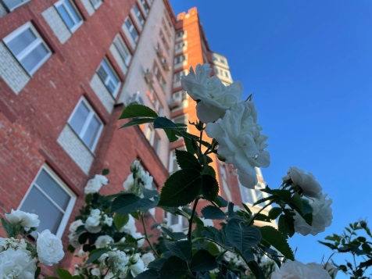

Фото: Дарья Ситкова

**11 июня осадков на территории региона не ожидается**

По данным белгородских синоптиков, 11 июня на территории региона ожидается переменная облачность. Без существенных осадков. Ветер ночью переменных направлений 2–7 м/с, днем северной четверти 8–13 м/с. Температура воздуха ночью 12–17˚ тепла, днем от 26 до 31˚ тепла.

В Белгороде ночью 14–16˚ тепла, днем от 28 до 30˚ тепла.

[**https://www.belnovosti.ru/111066.html#**](https://www.belnovosti.ru/111066.html)

В Белгородской области в канаве утонул 8-летний ребёнок

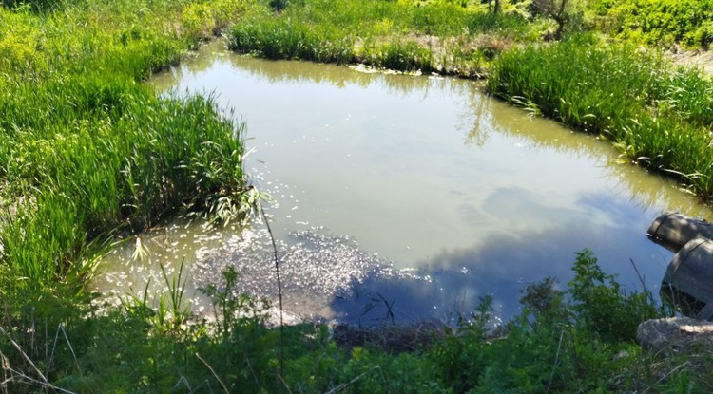Фото: Пресс-служба ГУ МЧС России по Белгородской области

**Двое мальчиков шли через территорию рыбхоза, один из них залез на бетонную трубу, рядом с водоёмом, поскользнулся, упал в воду и уже не смог выплыть**

Трагедия произошла 9 июня в селе Верхняя Покровка Красногвардейского района. Как сообщили в пресс-службе регионального МЧС, двое мальчиков шли через территорию рыбхоза, взрослых рядом с детьми не было.

Один из мальчиков залез на бетонную трубу, затем поскользнулся, упал в технологическую канаву с водой, не смог выплыть и утонул. Второй мальчик побежал к взрослым и сообщил о случившемся, они сразу позвонили в Службу спасения. Спасатели и водолазы прибыли на место происшествия и извлекли тело мальчика из канавы.

В настоящее время обстоятельства гибели мальчика устанавливаются. СУ СК РФ по Белгородской области организовано проведение доследственной проверки.

Известно, что место не было предназначено для отдыха на воде и купания.

[**https://www.belnovosti.ru/proisshestviya/chp/111063.html#**](https://www.belnovosti.ru/proisshestviya/chp/111063.html)

Памятка для родителей о безопасности детей в летний период

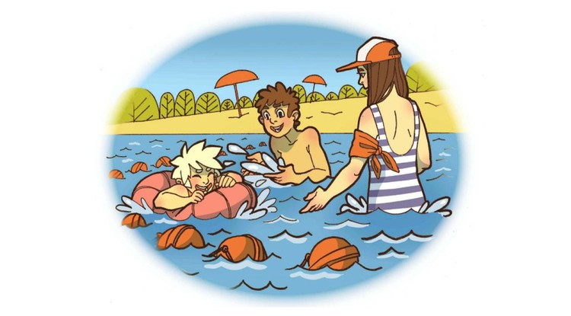

**Безопасность жизни детей на водоёмах во многих случаях зависит только от вас**

С наступлением *жаркой погоды*, в целях недопущения гибели на водоёмах в летний период, сотрудники **МКУ «Управление ГОЧС города Белгорода»** обращаются к Вам с убедительной просьбой провести разъяснительную работу с детьми о правилах поведения на водоёмах города Белгорода и о последствиях их нарушения.

Этим Вы предупредите несчастные случаи с Вашими детьми на воде, от этого будет зависеть **жизнь** Ваших детей сегодня и завтра.

В период летних школьных каникул, необходимо усилить контроль за детьми. Не разрешать детям самовольно или в составе компании уходить к водоёмам и купаться.

*При совместном нахождении на пляжах города*:

• всегда держите Вашего ребёнка в поле своего зрения, ведь зачастую несчастные случаи происходят с детьми, находящимися буквально в двух шагах от родителей;

• не просите старшего ребёнка присматривать за младшим, взывая к тому, что «он уже большой» — как показывает практика, старшие дети крайне редко могут хорошо справляться с обязанностями родителей;

• следите, чтобы голова ребёнка всегда была покрыта во избежание солнечного удара. При необходимости, можно смочить головной убор **прохладной водой**;

• в воде малыш должен находиться не более **10 минут** подряд во избежание переохлаждения;

• когда ребёнок зайдет в воду – будьте всё время рядом с ним, не спуская с него глаз. Причём место для купания ребёнка лучше выбрать подальше от других купающихся, чтобы его ненароком не задели и не утянули под воду;

• не отпускайте ребёнка одного плыть на водяном матрасе, особенно, если малыш не умеет плавать – ведь матрас может не только далеко уплыть, но и перевернуться;

• как только малыш вылез из воды – оботрите его полотенцем во избежание пересушивания кожи;

• даже если Вам очень хочется покататься с ребёнком на катамаране или в лодке – не стоит этого делать, ведь они часто переворачиваются, а это небезопасно для маленького пассажира!

Собираясь на пляж с рёбенком, запомните все вышеперечисленные правила безопасности, чтобы Ваш отдых прошел *спокойно и без лишних волнений*!

Уважаемые родители! Не оставляйте детей без контроля! Так вы сможете избежать непредвиденных ситуаций.

ПОМНИТЕ! ЖИЗНЬ И ЗДОРОВЬЕ ДЕТЕЙ — В ВАШИХ РУКАХ.

*Только неукоснительное соблюдение мер безопасного поведения на воде может предупредить беду.*

[**https://www.belnovosti.ru/111064.html#**](https://www.belnovosti.ru/111064.html)

**bel.kp**

**11 июня в Белгородской области воздух прогреется до 31 градуса тепла**

**Без существенных осадков**

**В жару повышается риск возникновения природных пожаров, любой источник огня, в том числе и сигарета, выброшенная из окна автомобиля, приводит к возгоранию высохшей травы.**

**По данным белгородских синоптиков, 11 июня на территории региона ожидается переменная облачность. Без существенных осадков. Ветер ночью переменных направлений от двух до семи метров в секунду, днем северный, от восьми до 13-ти метров в секунду. Температура воздуха ночью от 12-ти до 17-ти градусов тепла, днем – от плюс 26-ти до плюс 31-го градуса. В Белгороде ночью от 14-ти до 16-ти градусов выше ноля, днем – от 28-ми до 30-ти градусов тепла.**

**Главное управление МЧС России по Белгородской области рекомендует жителям региона в знойные дни носить легкую, свободную одежду из натуральных тканей, обязательно надевать легкие головные уборы и носить с собой бутылочку с водой. В дни с повышенной температурой воздуха старайтесь не находиться на улице долгое время, особенно в период максимальной солнечной активности с 11 до 17 часов.**

**Не забывайте про правила пожарной безопасности: если на улице вы заметили возгорание сухой травянистой растительности, не оставайтесь равнодушными. Попробуйте самостоятельно потушить его или обратитесь в пожарную охрану по телефону «101» или «112». Объясните детям, чем опасны игры с огнем и сжигание сухой травы, напомните им правила поведения при пожаре. Постарайтесь не оставлять детей без присмотра во время летних каникул.**

**Главное управление МЧС России по Белгородской области рекомендует водителям перед поездкой обязательно проверять техническое состояние машины. В жару особое внимание стоит обратить на систему охлаждения двигателя, уровень масла, состояние тормозных колодок и давление в шинах. Обязательно брать с собой достаточно прохладной воды и необходимые лекарства. Парковаться лучше в тени, а перед началом движения обязательно проветривать салон автомобиля. Не оставлять детей, а также животных в закрытом автомобиле даже на короткое время. Помните, что в жару повышается риск возникновения природных пожаров, любой источник огня, в том числе и сигарета, выброшенная из окна автомобиля, приводит к возгоранию высохшей травы. В случае происшествия звоните по телефону Службы спасения «112». Единый телефон доверия Главного управления МЧС России по Белгородской области - 39-99-99.**

**Читайте на WWW.BEL.KP.RU:** [**https://www.bel.kp.ru/online/news/4784545/**](https://www.bel.kp.ru/online/news/4784545/)

[**http://vbelgorode.com/**](http://vbelgorode.com/)

**В Белгороде ликвидирован пожар в районе лыжероллерной трассы**

**По данным МЧС днём 9 июня на телефон Единой дежурно-диспетчерской службы поступило сообщение о пожаре на открытой площадке на улице Газовиков. На место незамедлительно выехали караулы для тушения возгорания.**

Мэр города Антон Иванов в своём телеграмм-канале подчеркнул, что горит сухая трава. И попросил население не беспокоиться: *«В районе лыжероллерной трассы горит****сухая трава****. Площадь возгорания 500 кв. м. Все службы на месте, прошу не беспокоиться»*.

Однако позже МЧС уточнило, что площадь возгорания – около 1000 кв. метров.

*«18 часов 00 минут объявлена полная ликвидация пожара на площади 1000 метров квадратных. В настоящее время огнеборцами проводится окарауливание территории»*, - **сообщила пресс-служба ГУ МЧС России по Белгородской области**.

Напоминаем, что в области продлён жёлтый уровень террористической опасности. Кроме того, действует запрет на запуск салютов, петард и фейверков.

[**http://vbelgorode.com/incidents/189009/**](http://vbelgorode.com/incidents/189009/)

**bel.aif.ru**

**В Белгородской области снова утонул ребёнок**

[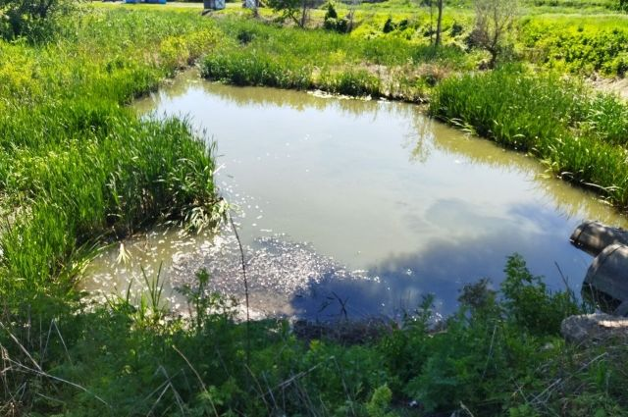](https://aif-s3.aif.ru/images/028/149/4b64d9dd158e1f33913651fdc4054613.jpg)

[ГУ МЧС по Белгородской области](http://www.31.mchs.gov.ru/)

Белгород , 10 июня - АиФ Белгород.

В Белгородской области снова утонул ребёнок, сообщает пресс-служба СУ СК по области. Трагедия произошла в селе Верхняя Покровка в Красногвардейском районе в четверг, 9 июня.

По данным ведомства, днём 8-летний ребёнок без присмотра взрослых проводил время на бетонной трубе, которая находилась на берегу технической ямы водоотводного канала, предусмотренной для излишней воды. Ребёнок поскользнулся, упал в воду и не смог выплыть. Место не было предназначено для купания. С ним был его приятель, который позвал на помощь взрослых, которые вызвали службу спасения, но было уже поздно.

Следственный комитет организовал проверку по факту гибели ребёнка на воде. Также следком проверяет обстоятельства гибели на воде еще двух детей 11 и 15 лет.

[**https://bel.aif.ru/incidents/chp/v_belgorodskoy_oblasti_snova_utonul_rebyonok**](https://bel.aif.ru/incidents/chp/v_belgorodskoy_oblasti_snova_utonul_rebyonok)

**belpressa.ru**

**В Красногвардейском районе из обводной канавы достали тело 8-летнего мальчика**

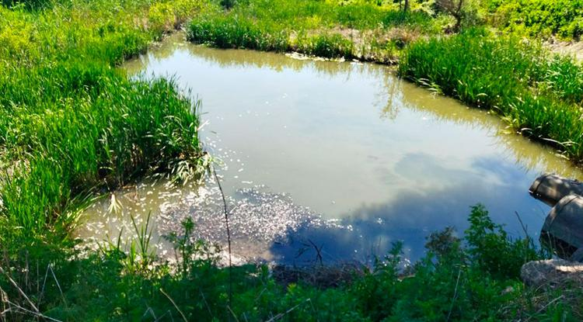Фото: пресс-служба ГУ МЧС по Белгородской области

**Ребёнок шёл с другом через территорию рыбхоза и упал в воду.**

ЧП произошло вчера, 9 июня, в селе Верхняя Покровка.

Как сообщили в пресс-службе ГУ МЧС по Белгородской области, дети шли без взрослых, произошла трагедия в месте, не предназначенном для купания. Второй мальчик побежал к взрослым за помощью и сообщил о случившемся, те сразу позвонили в службу спасения.

Но спасти ребёнка не удалось. Прибывшие водолазы поисково-спасательной службы Алексеевского округа вытащили тело мальчика из технологической обводной канавы.

[**https://www.belpressa.ru/44096.html**](https://www.belpressa.ru/44096.html)

**В Прохоровке при пожаре в многоквартирном доме погиб мужчина**

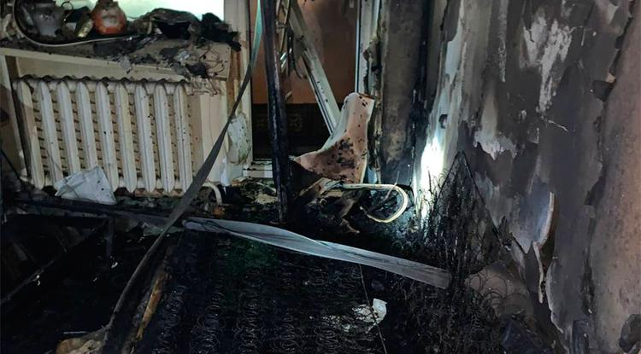

Фото: пресс-служба ГУ МЧС по Белгородской области

**Трагедия случилась сегодня, 10 июня, на улице Советской.**

В службу спасения 112 около 6:00 позвонила женщина и сообщила, что чувствует запах гари, а из окна трёхкомнатной квартиры этажом выше идёт дым. Соседи сообщили, что там живёт мужчина.

Пожарным удалось попасть в горящую квартиру через балкон, так как дверь была закрыта. Спасатели оперативно потушили огонь и не позволили ему перейти в другие комнаты.

На диване в зале пожарные нашли тело мужчины. Как сообщили **«БелПрессе»** в пресс-службе белгородского МЧС, погибший **1965 г. р.** Предварительная причина пожара – нарушение правил технической эксплуатации электрооборудования.

[**https://www.belpressa.ru/44088.html**](https://www.belpressa.ru/44088.html)

**belgorodtv.ru**

**В Красногвардейском районе утонул 8-летний мальчик**

[10.06.2022](http://belgorodtv.ru/?m=202206)

Трагедия произошла 9 июня в селе Верхняя Покровка Красногвардейского района.

Как сообщили в региональном МЧС, дети шли через территорию рыбхоза. Когда произошла трагедия в месте не предназначенном для купания, второй мальчик побежал к взрослым и сообщил о случившемся, которые сразу вызвали спасателей.

В СУ СК России по Белгородской области рассказали, что ребенок стоял на бетонной трубе, расположенной на берегу технической ямы водоотводного канала. Он поскользнулся, упал в воду и не смог выплыть.

В настоящее время обстоятельства гибели мальчика устанавливаются.

<http://belgorodtv.ru/?p=241141>

**Курасанты БелЮИ побывали на экскурсии в пожарно-спасательной части**

[10.06.2022](http://belgorodtv.ru/?m=202206)

В Белгородской области стартовала Всероссийская акция «Мои безопасные каникулы». В ее рамках курсанты факультета обеспечения безопасности Белгородского юридического института МВД России имени Путилина побывали на экскурсии в пожарно-спасательной части. Узнали, как проходят будни спасателей, научились правильно себя вести в экстремальных ситуациях.

Центр обработки вызовов системы «112» — это современный комплекс, предназначенный для приема и обработки звонков, поступающих от населения в экстренных ситуациях. За одну смену здесь принимают порядка пяти тысяч обращений о пожарах, ДТП, отключении воды, электроэнергии, кому-то необходима медицинская помощь или помощь полиции.

Также в рамках экскурсии юноши и девушки познакомились с работой подразделений, входящих в состав поисково-спасательной службы. Учащиеся увидели оборудование и снаряжение, которое необходимо для проведения спасательных операций при дорожно-транспортных происшествиях. Также курсантам рассказали о работе водолазов. В учебном классе отделения взрывотехнических и кинологических работ студентам показали уникальные образцы оружия и взрывоопасных предметов, найденных и обезвреженных на территории региона. Познакомились ребята и с четвероногими помощниками спасателей. Кинологи продемонстрировали уровень подготовки собак. Участники экскурсии отметили, полученные знания помогут внимательнее относиться к соблюдению норм безопасности.

<http://belgorodtv.ru/?p=241138>

**В Прохоровке при пожаре погиб мужчина**

[10.06.2022](http://belgorodtv.ru/?m=202206)

Сегодня утром в Прохоровке при пожаре погиб мужчина. Об этом сообщает пресс-служба МЧС России по Белгородской области.

Возгорание произошло в многоквартирном двухэтажном доме. В службу спасения позвонила жительница дома по улице Советская и сообщила, что чувствует запах гари, а из окна трехкомнатной квартиры, расположенной над ней, идет дым.

Прибывшим на место происшествия пожарным сообщили, что в квартире может находиться мужчина. Внутрь помещения спасателям пришлось забраться через балкон, так как дверь в квартиру была закрыта. На диване в зале пожарные обнаружили погибшего мужчину.

Пожар ликвидирован. В настоящее время устанавливается личность мужчины и все обстоятельства произошедшего.

**[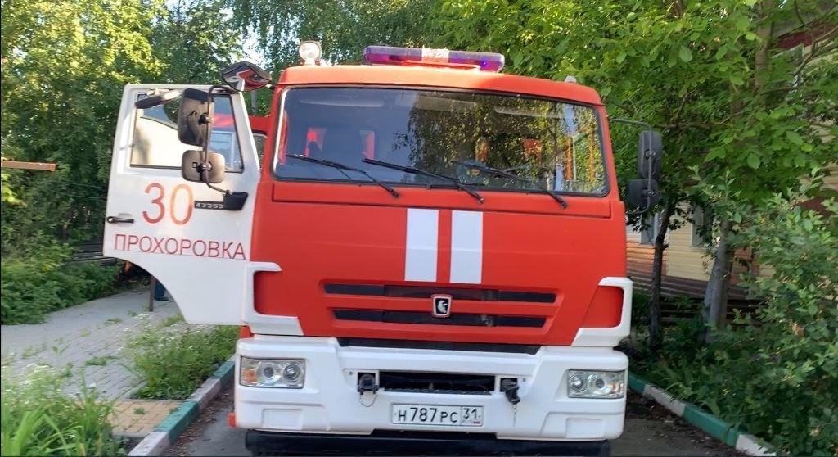](http://belgorodtv.ru/wp-content/uploads/2022/06/8C1jm3wpNXlGhuPgNVUme67O6VdE0v07GkecF6vKS1YIJeigOX0VaFWe8YJU8A6cyI2BsF3cSG6QGbJImpAeCrrQ.jpg)**

[**http://belgorodtv.ru/?p=241125**](http://belgorodtv.ru/?p=241125)

**mchsrf.ru**

123 пляжа готовы принять белгородцев этим летом

В Белгородской области ежегодно период купального сезона проходит с 1 июня до 25 августа согласно Постановлению правительства Белгородской области от 12.05.2009 года № 146.

Список пляжей 2022 года

1. Алексеевский район, пруд в селе Луценково

2. Алексеевский район, пруд в селе Подсереднее

3. Алексеевский район, пруд на хуторе Гезов

4. Алексеевский район, село Колтуновка, переул, Срарохуторской, река Тихая Сосна

5. Белгородский район, пос. Комсомольский, ул. Луговая, пруд «Нижний» на реке Гостянка

6. Белгородский район, пос. Разумное, ул. Прелестная, 11-А, обводненный карьер

7. Белгородский район, пос. Разумное, ул. Прелестная, 11-б, «Белый пляж», обводненный карьер

8. Белгородский район, пос. Разумное, ул. Прелестная, 11-б, «Оливковый пляж», обводненный карьер

9. Белгородский район, с. Нижний Ольшанец, ул. Придорожная, 1, Белгородское водохранилище

10. Белгородский район, с. Шагаровка, ул. Нарядная, 1, водохранилище на ручье Топлинка

11. Борисовский район, с. Крюково, пруд в балке «Яндов Яр»

12. Борисовский район, с. Хотмыжск, река Ворскла

13. Борисовский район, х. Никольский, д.1-а, река Ворскла

14. Валуйский район,пос. Уразово, река Оскол

15. Валуйский район,пруд у села Казинка

16. Валуйский район,село Принцевка, река Оскол

17. Валуйский район,село Шелаево, река Оскол

18. Валуйский район,село Яблоново, река Оскол

19. Вейделевский район, с. Долгое, пруд Лукичевский

20. Вейделевский район, с. Клименки, ул. Заречная, место массового отдыха на водохранилище

21. Вейделевский район, с. Николаевка, пруд Краянский

22. Вейделевский район, х. Орлов, пруд Большой

23. Волоконовский район, посёлок Пятницкое, ул. Лесная, река Оскол

24. Волоконовский район,посёлок Пятницкое, ул. Советская, река Оскол

25. г. Грайворон, центральный стадион, река Ворскла

26. Город Алексеевка, ул. Речная, река Тихая Сосна

27. Город Алексеевка, «Пикник-парк»,река Тихая Сосна

28. Город Алексеевка, ул. Кривошеина,река Тихая Сосна

29. Город Алексеевка, ул. Победы, река Тихая Сосна

30. Город Белгород,ул. Донецкая,Белгородское водохранилище

31. Город Белгород,ул. Корочанская, Белгородское водохранилище

32. Город Белгород,ул. Левобережная, река Везелка

33. Город Белгород,ул. Песчаная, Белгородское водохранилище

34. Город Белгород,ул. Речная, Белгородское водохранилище

35. Город Белгород,ул. Северо-Донецкая,Белгородское водохранилище

36. Город Бирюч, микрорайон «Землянщина», река Тихая Сосна

37. Город Бирюч, ул. Успенская,(мост на село Засосна), река Тихая Сосна

38. Город Валуйки, село Новая Симоновка, река Оскол

39. Город Валуйки, ул. Демьяна Бедного, река Валуй

40. Город Валуйки, ул. Москвича, река Оскол

41. Город Губкин, ул. Слободская, водоём

42. Город Новый Оскол, ул. Петра и Павла, река Оскол

43. Город Новый Оскол, ул. Рождественская, река Оскол

44. Город Новый Оскол, урочище «Айдар», река Оскол

45. Город Старый Оскол, м-н «Весенний», река Осколец

46. Город Старый Оскол, м-н «Юность», река Осколец

47. Город Старый Оскол, ул.17 Героев, река Оскол

48. Город Старый Оскол, Южная объездная дорога, обводненный песчаный карьер

49. Город Строитель, урочище «Маршалково», водоём в детском спортивно-оздоровительном лагере «Прометей»

50. Город Шебекино, ул. 50 лет Октября,река Нежеголь

51. Город Шебекино, ул. Ленина, река Нежеголь

52. Город Шебекино, ул. Октябрьская, река Нежеголь

53. Грайворонский район, г. Грайворон, ул. Луначарского, река Ворскла

54. Грайворонский район, с. Головчино, урочище «Кукалевка», река Ворскла

55. Грайворонский район, с. Замостье, ул. Куток, рекреационная зона № 1, река Ворскла

56. Грайворонский район, с. Замостье, ул. Куток, рекреационная зона № 2, река Ворскла

57. Губкинский район, с. Мелавое, пруд на реке Орлик

58. Ивнянский район, с. Верхопенье, ул. Заречная, пруд №3

59. Ивнянский район, с. Череново, ул.Школьнай, река Псёл

60. Корочанский район, с. Дальняя Игуменка, пруд

61. Корочанский район, с. Казанка, Корочанское водохранилище

62. Корочанский район, с. Поповка, пруд

63. Корочанский район, х. Кошмановка, пруд

64. Красненский район, с. Богословка, пруд в балке «Безымянной»

65. Красненский район, с. Горки, река Потудань

66. Красненский район, с. Красное, пруд № 4

67. Красногвардейский район, с. Бодяково, пруд

68. Красногвардейский район, с. Гредякино, пруд

69. Красногвардейский район, с. Калиново, пруд

70. Красногвардейский район, с. Малобыково, ул.Белая Вежа, 1, горнолыжный комплекс НОЦ «Бирюч», река Тихая Сосна

71. Красногвардейский район, с. Малобыково, урочище «Лиман», река Тихая Сосна

72. Красногвардейский район, с. Палатово, пруд на реке Сенная у села Палатово

73. Красногвардейский район, с. Самарино, река Палатовка

74. Красногвардейский район, х. Евсеев, пруд

75. Красногвардейский район, х. Ездоцкий, урочище «Лиман»

76. Красногвардейский район, х. Котляров, пруд

77. Краснояружский район, с. Колотиловка, база отдыха «Добрая», пруд в балке новая плотина

78. Краснояружский район, х. Павловский, ул. Дальняя, пруд на ручье Красный колодец

79. Новооскольский район, посёлок Прибрежный, река Оскол

80. Посёлок Борисовка, ул. Песчаная, водоем «Озеро Баланда»

81. Поселок Вейделевка, пруд «Кочерёженский»

82. Поселок Волоконовка, перул. Есенина, река Оскол

83. Поселок Волоконовка, ул. Набережная, река Оскол

84. Поселок Ивня, пруд в урочище «Красненькое»

85. Посёлок Красная Яруга, пруд «Фищево»

86. Посёлок Прохоровка, парк отдыха «Грушки», пруд

87. Поселок Ракитное, пруд в балке «Малинов Яр»

88. Поселок Ракитное, пруд в Юсуповском парке

89. Посёлок Ровеньки, м-н Будёный, река Айдар

90. Посёлок Ровеньки, рекреационная зона «Бульвар Набережный», река Айдар

91. Посёлок Ровеньки, ул. Луговая, река Айдар

92. Посёлок Чернянка, ул. Кольцова, река Оскол

93. Посёлок Чернянка, ул. Корчагина, река Оскол

94. Посёлок Чернянка, ул. Красногвардейская, река Оскол

95. Посёлок Чернянка, ул. Парковая, река Оскол

96. Посёлок Чернянка, ул. Свердлова, река Оскол

97. Прохоровский район, с. Журавка, пруд

98. Прохоровский район, с. Кострома, ул. Костромская, 10/1, водоём в парке регионального значения «Ключи»

99. Ракитянский район, пос. Пролетарский, пруд «Железнодорожный»

100. Ракитянский район, с. Введенская Готня, пруд

101. Ракитянский район, с. Дмитриевка, ул. Шатилова, пруд

102. Ракитянский район, с. Новозахаровка, пруд

103. Ракитянский район, с. Святославка, ул. Центральная, пруд №1

104. Ракитянский район, с. Солдатское, рекреационная зона «Ясные зори», Солдатское водохранилище

105. Ракитянский район, с. Солдатское, ул. Мильшинка, Солдатское водохранилище

106. Ракитянский район, с. Центральное, ул. Молодёжная, урочище «Беловицкое», водоём в парке «Зелёная дубрава»

107. Ракитянский район, х. Донцов, пруд в балке «Меловец»

108. Ровеньский район, х. Озёрный, ул. Озёрная, река Айдар

109. Старооскольский городской округ, База отдыха «Вместе парк», Старооскольское водохранилище

110. Старооскольский городской округ, с. Воротниково, река Убля

111. Старооскольский городской округ, с.Каплино, шоссе Красные Кусты, база отдыха «Металлург», Старооскольское водохранилище

112. Старооскольский городской округ, шоссе Красные Кусты, база отдыха «Горняк», Старооскольское водохранилище

113. Старооскольский городской округ, шоссе Красные Кусты, база отдыха «Лебедь», Старооскольское водохранилище

114. Старооскольский городской округ, шоссе Красные Кусты, база отдыха «Славянка», Старооскольское водохранилище

115. Старооскольский городской округ, шоссе Красные Кусты, база отдыха «Сосновый бор», Старооскольское водохранилище

116. Шебекинский район, пос. Маслова Пристань, ул.Донецкая, Белгородское водохранилище

117. Шебекинский район, с. Большетроицкое, ул. Калинина, пруд

118. Шебекинский район, с. Новая Таволжанка, ул. Заречная, река Северский Донец

119. Шебекинский район, с. Яблочково, ул. Пионерская, река Корча

120. Шебекинский район, х. Шемраевка, пруд

121. Яковлевский район, пос. Томаровка, пруд в балке «Прудки»

122. Яковлевский район, пруд на реке Ворскла у села Крапивное

123. Яковлевский район, с. Старая Глинка, пруд в урочище «Андрюхин лес»

В условиях установившейся жаркой погоды спасатели напоминают об элементарных мерах безопасности на воде.

Купаться в воде нужно при оптимальной температуре, желательно утром и вечером, когда солнечная активность небольшая и нет риска перегрева, теплового удара.

После долгого пребывания на солнце входить в воду нужно постепенно, так как резкая смена температур может вызвать судорогу мышц, спазм дыхания, другие негативные последствия.

Ни в коем случае не погружайтесь в воду в состоянии алкогольного опьянения или в болезненном состоянии.

Не ныряйте в незнакомых местах, так как невозможно предугадать, какое там дно и чем это грозит ныряльщику.

Не стоит использовать в качестве плавательного средства самодельные устройства - они могут перевернуться, утонуть, сломаться, что несет большую опасность для человека.

Если вас несет течением, то не старайтесь ему сопротивляться: просто постепенно приближайтесь к берегу.

Если вы плавали на лодке, и она перевернулась, то не отплывайте от нее, а старайтесь использовать ее для того, чтобы остаться на воде.

При катании на лодке или прогулочном катере обязательно необходимо использовать основное средство безопасности – спасательный жилет.

Отдыхайте только в таких местах, которые специально для этого предназначены.

Помните! Только неукоснительное соблюдение мер безопасного поведения на воде может предупредить беду.

В случае происшествия на воде незамедлительно сообщайте об этом в «Службу спасения» по телефону «112».

[**https://mchsrf.ru/news/788818-123-plyaja-gotovyi-prinyat-belgorodtsev-etim-letom.html**](https://mchsrf.ru/news/788818-123-plyaja-gotovyi-prinyat-belgorodtsev-etim-letom.html)

10 июня на портале вдпо.рф стартовала викторина «История пожарного добровольчества в России»

Почему именно в этот день?

Чем знаменит в пожарном отношении город Осташков Тверской губернии?

Где открыта первая Всероссийская детская пожарно-техническая выставка?

В ответах на эти и многие другие вопросы смогут попробовать себя участники викторины по истории пожарного добровольчества в России, которая стартовала на портале вдпо.рф совсем скоро.

Викторина «История пожарного добровольчества в России» проходит на портале «Пожарно-техническая выставка» 10 июня – 10 июля 2022. В рамках конкурса участники смогут проверить себя в знании истории пожарного добровольчества в России.

Принять участие в виторине может любой желающий в любое время с 00:00 (мск) 10 июня 2022 по 23:59 (мск) 10 июля 2022.

[**https://mchsrf.ru/news/788833-10-iyunya-na-portale-vdporf-startovala-viktorina-istoriya-pojarnogo-dobrovolchestva.html**](https://mchsrf.ru/news/788833-10-iyunya-na-portale-vdporf-startovala-viktorina-istoriya-pojarnogo-dobrovolchestva.html)

В Прохоровке на пожаре погиб мужчина

Сегодня, около шести часов утра в Службу спасения – 112 поступило сообщение о возгорании в многоквартирном двухэтажном доме, в посёлке Прохоровка по улице Советская. Звонила встревоженная соседка, она сообщила, что чувствует запах гари, а из окна трёхкомнатной квартиры расположенной над ней идёт дым.

Без промедления по указанному адресу выехал дежурный караул пожарно- спасательной части №30. Подъехав к месту происшествия, пожарные увидели густой дым из окна квартиры расположенной на втором этаже. Внутрь помещения огнеборцам пришлось забраться через балкон так, как дверь в квартиру была закрыта. Соседи сообщили спасателям, что в доме проживает мужчина. Оказавшись внутри сильно задымлённого едким дымом помещения, огнеборцы приступили к поиску человека и тушению пожара. К сожалению, в ходе разведки на диване в зале пожарные обнаружили погибшего мужчину. Личный состав пожарной охраны оперативно справился с огнём, не позволил ему уничтожить квартиру полностью и не допустил перехода огня в другие комнаты. В результате происшествия в квартире огнем повреждён диван на площади 2 м.кв., деревянный пол на площади 2 м кв. Кроме того, закопчены стены и потолок на площади 12 м кв.

В настоящее время устанавливается личность мужчины и все обстоятельства произошедшего.

В случае происшествия звоните по телефону «101» или «112». Звонки принимаются круглосуточно и бесплатно. Единый «телефон доверия» Главного управления [МЧС России по Белгородской области](http://mchsrf.ru/region/16.html) — (84722) 39-99-99.

[**https://mchsrf.ru/news/788863-v-prohorovke-na-pojare-pogib-mujchina.html**](https://mchsrf.ru/news/788863-v-prohorovke-na-pojare-pogib-mujchina.html)

День России: Встреча с огнеборцами

Традиционно в период летних каникул в Белгородской области проводится профилактическая работа с подрастающим поколением. В целях гражданско-патриотического воспитания молодёжи в детских оздоровительных лагерях, пришкольных лагерях с дневным пребыванием проходят мероприятия направленные на формирование культуры безопасности жизнедеятельности подрастающего поколения.

В преддверии самого молодого государственного праздника нашей страны – Дня России состоялась встреча сотрудников Главного управления [МЧС России по Белгородской области](http://mchsrf.ru/region/16.html) с учениками средней общеобразовательной школы №30 города Старый Оскол. В мероприятии приняли участие ребята разных возрастов т.к. на базе учебного заведения в настоящее время функционирует школьный лагерь с дневным пребыванием детей. В гости к подрастающему поколению приехали инспекторы отдела надзорной деятельности и профилактической работы Старооскольского городского округа и огнеборцы пожарно- спасательной части №6. Мероприятия сегодняшнего дня началось с поздравления ребят с Днём России. Затем, сотрудник [МЧС](http://mchsrf.ru/) провел историко-познавательную беседу «Мой город –капелька России!». Цель которой - воспитание любви к Родине, формирование и развитие уважения и бережного отношения к символике нашей страны, символике города. В этот день ребята узнали об истории возникновения праздника, о государственном устройстве и основном законе страны – Конституции, о том, что такое патриотизм и национальность.

Затем сотрудники чрезвычайного ведомства рассказали ребятам о правилах пожарной безопасности, которые помогут избежать беды, напомнили телефоны вызова экстренных служб, а также объяснили, что своевременно оказанная профессиональная помощь может спасти человеку жизнь. Объяснили детям, что при возникновении пожара, в особенности в местах массового пребывания людей, никогда не нужно поддаваться всеобщей панике, необходимо сохранять спокойствие и постараться покинуть помещение.

Огнеборцы пожарно-спасательной части № 6, рассказали ребятам, как работает пожарная машина, чем она оснащена, какими средствами спасатели оказывают помощь пострадавшим при дорожно-транспортных происшествиях. Некоторые школьники примерили настоящую пожарную экипировку. В ходе встречи, воспитанники смогли посидеть в кабине пожарной машины, и потушить имитированный пожар.

[**https://mchsrf.ru/news/788864-den-rossii-vstrecha-s-ognebortsami.html**](https://mchsrf.ru/news/788864-den-rossii-vstrecha-s-ognebortsami.html)

В Белгородской области проходят военно-исторические сборы «Армата»

На базе МКУ «Центр патриотического воспитания молодежи Новооскольского городского округа» в Белгородской области проходят военно-исторические сборы «Армата» с учащимися учебных заведений Белгородской области.

Впервые в регионе такие сборы проходят в формате палаточного лагеря.12 палаток развернуто для восьми смен по 275 участников. Каждая смена живет в лагере пять дней. Здесь ребята маршируют, разбирают и собирают автомат, стреляют из пневматического оружия, бегают кросс, учатся ликвидировать пожар, заступают в караулы и дежурят по кухне. В рамках данного мероприятия сотрудники Главного управления [МЧС России по Белгородской области](http://mchsrf.ru/region/16.html), проводят занятия по противопожарной безопасности и обучают студентов действиям в чрезвычайных ситуациях и навыкам оказания помощи пострадавшим.

Сегодня огнеборцы дежурного караула пожарно-спасательной части № 28 рассказали ребятам о газодымозащитной службе, которая является неотъемлемой и важнейшей нештатной службой в составе подразделений специальных служб пожарной охраны и предназначена для работы в непригодной для дыхания среде при тушении пожаров, проведении аварийно-спасательных работ и ликвидации последствий чрезвычайных ситуаций. Для успешного выполнения боевых задач подразделения пожарных должны быть в постоянной готовности и обладать высокой боеспособностью, что, несомненно, зависит от уровня средств индивидуальной защиты, а также грамотного и эффективного их применения. Подготовка будущих газодымозащитников имеет свою специфику. Это и изучение материальной части дыхательных аппаратов, расчетов параметров работы в средствах индивидуальной защиты органов дыхания, различные виды тренировок на специальных объектах и тренажерах, а также изучение правил работы в непригодной для дыхания среде. Вес оборудования, которое газодымозащитник несет с собой для выполнения задач, может доходить до 40 килограмм. Именно поэтому ГДЗС в среде пожарных называют «спецназом».

Затем огнеборцы продемонстрировали участникам сборов пожарный автомобиль и его оснащение, а также предложили ликвидировать условное возгорание из пожарного рукава.

[**https://mchsrf.ru/news/788865-v-belgorodskoy-oblasti-prohodyat-voenno-istoricheskie-sboryi-armata.html**](https://mchsrf.ru/news/788865-v-belgorodskoy-oblasti-prohodyat-voenno-istoricheskie-sboryi-armata.html)

Сотрудники государственного пожарного надзора совместно со СМИ провели профилактическое мероприятие в селе Карнауховка

С приходом лета на территории региона преобладает сухая и жаркая погода, которая способствует возникновению ландшафтных пожаров. Помимо естественных факторов обстановка сильно ухудшается из-за постоянных нарушений правил пожарной безопасности со стороны граждан, отдыхающих или проживающих рядом с лесом. Не до конца затушенный костер, детские шалости со спичками и зажигалками, а так же обычный тлеющий окурок, выброшенный в сухую траву – все это может привести к серьезному пожару. Особенно опасной ситуация является для людей, чьи дома находятся в непосредственной близости к лесным массивам. Огонь может очень легко переброситься на жилые и хозяйственные постройки, тем самым нанеся серьезный ущерб имуществу и здоровью местных жителей.

Для предотвращения подобных происшествий сотрудники пожарного надзора Главного управления [МЧС России по Белгородской области](http://mchsrf.ru/region/16.html) проводят специальные профилактические мероприятия, которые направленны на предотвращение ландшафтных пожаров, повышения уровня личной ответственности граждан. Кроме того инспекторы обращают особое внимание на наличие минерализованных полос, которые в случае возгорания обеспечат защиту от распространения огня.

Крайний рейд прошел в селе Карнауховка, расположенном рядом с лесными насаждениями. Вместе с представителями СМИ, инспекторы пожарного надзора осуществили подворовой обход по улице Лесная, побеседовали с владельцами домов и обратили внимание на меры предосторожности, которые необходимо соблюдать, чтобы не допустить возникновение пожара.

Раздавая специальные памятки, гражданам напомнили про необходимость тщательно очистить от мусора и сухой травы не только свой участок, но и территорию возле него. Любое сжигание отходов должно происходить в железной бочке, под которую предварительно положили лист из огнеупорного материала. С детьми и подростками нужно постоянно проводить профилактические беседы о пожарной безопасности и не позволять пользоваться источниками огня без присуствтия взрослых.

Гражданам проживающим рядом с лесными насаждениями особенно важно помнить:

- запрещено выжигать сухую травянистую растительность, хворост, лесную подстилку и иные горючие материалы;

- запрещено разводить костры, а также сжигать мусор;

- запрещено приготавливать пищу с применением открытого огня, углей.

За нарушения этих и других установленных правил, предусмотрен штраф в размере:

- на граждан – в размере 5000 - 15000 рублей;

- на должностных лиц – 20000 - 30000 рублей;

- на лиц, осуществляющих предпринимательскую деятельность без образования юридического лица (ИП), - 40000 - 60000 рублей;

- на юридических лиц – 300000 - 400000 рублей.

Во время действия особого противопожарного режима:

- на граждан – в размере 10000 - 20000 рублей;

- на должностных лиц – 30000 - 60000 рублей;

- на лиц, осуществляющих предпринимательскую деятельность без образования юридического лица (ИП), - 60000 - 80000 рублей;

- на юридических лиц – 400000 - 800000 рублей).

Если вы стали свидетелем возникновения пожара, срочно сообщайте о происшествии по номеру телефона «112» или «101». Единый «телефон доверия» Главного управления [МЧС России по Белгородской области](http://mchsrf.ru/region/16.html) – 39-99-99.

[**https://mchsrf.ru/news/788894-sotrudniki-gosudarstvennogo-pojarnogo-nadzora-sovmestno-so-smi-proveli-profilakticheskoe-meropriyatie.html**](https://mchsrf.ru/news/788894-sotrudniki-gosudarstvennogo-pojarnogo-nadzora-sovmestno-so-smi-proveli-profilakticheskoe-meropriyatie.html)

Не оставляйте детей без присмотра!

Лето – пора каникул. Но, к сожалению, мало кто из родителей имеет возможность отдыхать всё лето вместе со своими детьми, и поэтому зачастую ребята бывают некоторое время предоставлены сами себе. Контролировать ребенка, находясь на работе, как минимум проблематично, однако некоторые меры предосторожности принять все-таки возможно.

Лето только началось, а происшествия с участием детей в регионе, к сожалению, уже случаются. Так, в селе Верхняя Покровка Красногвардейского района 9 июня водолазами поисково-спасательной службы Алексеевского городского округа из технологической обводной канавы было извлечено тело мальчика 2014 года рождения. Дети шли через территорию рыбхоза, взрослых рядом не было, когда произошла трагедия в месте не предназначенном для купания, второй мальчик побежал к взрослым и сообщил о случившемся, которые сразу позвонили в Службу спасения. В настоящее время обстоятельства гибели мальчика устанавливаются.

Главное управление [МЧС России по Белгородской области](http://mchsrf.ru/region/16.html) обращается к родителям: помните, прежде всего, именно вы в ответе за жизнь своего ребенка! Поэтому, уважаемые родители:

- не оставляйте по возможности детей без присмотра;

- контролируйте, чем они занимаются в свободное время;

- купаться детям разрешено только на оборудованных пляжах и под присмотром старших;

- научите детей правильно пользоваться бытовыми электроприборами;

- расскажите им, как правильно действовать при экстремальной ситуации, ведь очень часто у ребенка срабатывает пассивно-оборонительная реакция и место того, чтобы убежать от огня, дети прячутся, забиваются в угол;

- если ваш ребенок иногда остается дома один, то обязательно напишите на листке бумаги все необходимые телефоны экстренной помощи. Они всегда должны находиться на самом видном месте, и первой строкой должен быть написан телефон «01». Убедитесь, что ребенок знает свой адрес;

- если же возникла необходимость оставить ребенка на время одного, прежде чем уйти, проверьте, спрятаны ли спички, выключен ли газ и электроприборы.

Если вы будете выполнять эти несложные правила, беда минует ваш дом!

[**https://mchsrf.ru/news/788955-ne-ostavlyayte-detey-bez-prismotra.html**](https://mchsrf.ru/news/788955-ne-ostavlyayte-detey-bez-prismotra.html)

В субботу белгородцев ожидает жаркая погода

По данным белгородских синоптиков, 11 июня на территории региона ожидается переменная облачность. Без существенных осадков. Ветер ночью переменных направлений 2-7 м/с, днем северной четверти 8-13 м/с. Температура воздуха ночью 12-17˚ тепла, днем от 26 до 31˚ тепла. В Белгороде ночью 14-16˚ тепла, днем от 28 до 30˚ тепла.

Главное управление [МЧС России по Белгородской области](http://mchsrf.ru/region/16.html) рекомендует жителям региона в знойные дни носить легкую, свободную одежду из натуральных тканей, обязательно надевать легкие головные уборы и носить с собой бутылочку с водой. В дни с повышенной температурой воздуха старайтесь не находиться на улице долгое время, особенно в период максимальной солнечной активности с 11 до 17 часов.

Не забывайте про правила пожарной безопасности: если на улице вы заметили возгорание сухой травянистой растительности, не оставайтесь равнодушными. Попробуйте самостоятельно потушить его или обратитесь в пожарную охрану по телефону "101" или "112".

Объясните детям, чем опасны игры с огнём и сжигание сухой травы, напомните им правила поведения при пожаре. Постарайтесь не оставлять детей без присмотра во время летних каникул.

Главное управление [МЧС России по Белгородской области](http://mchsrf.ru/region/16.html) рекомендует водителям перед поездкой обязательно проверять техническое состояние машины. В жару особое внимание стоит обратить на систему охлаждения двигателя, уровень масла, состояние тормозных колодок и давление в шинах. Обязательно брать с собой достаточно прохладной воды и необходимые лекарства.

Парковаться лучше в тени, а перед началом движения обязательно проветривать салон автомобиля. Не оставлять детей, а также животных в закрытом автомобиле даже на короткое время. Помните, что в жару повышается риск возникновения природных пожаров, любой источник огня, в том числе и сигарета, выброшенная из окна автомобиля, приводит к возгоранию высохшей травы.

В случае происшествия звоните по телефону [Службы](http://fssprf.ru/) спасения "112", единый телефон доверия Главного управления [МЧС России по Белгородской области](http://mchsrf.ru/region/16.html) - 39-99-99.

[**https://mchsrf.ru/news/788960-v-subbotu-belgorodtsev-ojidaet-jarkaya-pogoda.html**](https://mchsrf.ru/news/788960-v-subbotu-belgorodtsev-ojidaet-jarkaya-pogoda.html)

**moe-belgorod.ru**

# Утонувший в канаве рыбхоза ребенок упал с трубы

Утонувшему мальчику было 8 лет

* [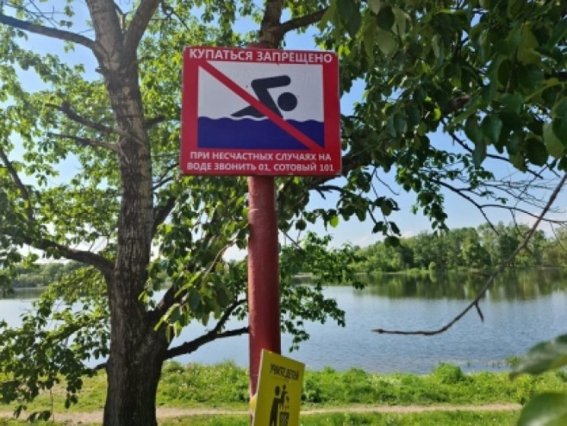](https://moe-belgorod.ru/media_new/1/8/2/8/2/7/7/material_1127807/original_photo-thumb_1920.jpg)

ФотБелгородский СК раскрыл подробности гибели мальчика на рыбхозе

В Белгородской области Следственный комитет раскрыл обстоятельства трагедии на воде с участием ребенка. 9 июня 8-летний мальчик утонул в технологической канале рыбхоза.

Напомним, ЧП случилось в селе Верхняя Покровка Красногвардейского района. В момент происшествия на территории находились двое детей. Один из них взобрался на бетонную трубу, расположенную на территории технической ямы. Внезапно мальчик поскользнулся и упал в воду. Выплыть он не смог.

Второй ребенок позвал взрослых, а те позвонили в МЧС. Однако водолазы смогли вытащить лишь бездыханное тело. Погибшему было 8 лет.

Сейчас по факту происшествия идет доследственная проверка. Родителей убедительно просят контролировать досуг детей и разговаривать с ними на тему безопасности. Это уже третья трагедия на воде с участием детей с начала лета.   
Подробнее: <https://moe-belgorod.ru/news/incidents/1127807>

**В Белгородской области утонул 8-летний мальчик**

Трагедия произошла на территории рыбхоза

* [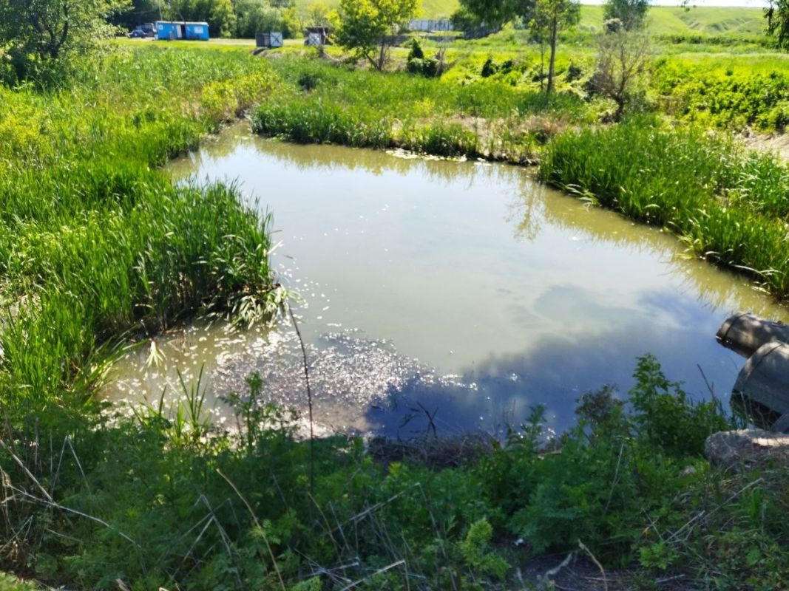](https://moe-belgorod.ru/media_new/1/8/2/8/2/7/5/material_1127801/original_photo-thumb_1920.jpg)

В Белгородской области на рыбхозе утонул ребенок

В Белгородской области случилось очередное ЧП на воде с участием ребенка. В канаве утонул мальчик.

В пресс-службе регионального ГУ МЧС сообщили, что трагедия произошла вчера, 9 июня, в селе Верхняя Покровка Красногвардейского района. В тот день дети шли через территорию рыбхоза. Когда взрослых не было поблизости, мальчик угодил в технологическую канаву.

Тревогу поднял другой мальчик, а взрослые позвонили в службу спасения. Но к сожалению, спасти утопающего не удалось.

Как ребенок попал в канаву, пока остаётся только догадываться. Сейчас устанавливаются обстоятельства гибели мальчика.

Напомним, эта трагедия стала третьим ЧП на воде с участием детей с начала лета. Об этих происшествиях сообщали официально. Все дети купались в необорудованных местах. В одном случае пляж не успели полностью подготовить к открытию.   
Подробнее: <https://moe-belgorod.ru/news/incidents/1127801>

**В Прохоровке мужчина сгорел на диване**

ЧП случилось сегодня утром

* [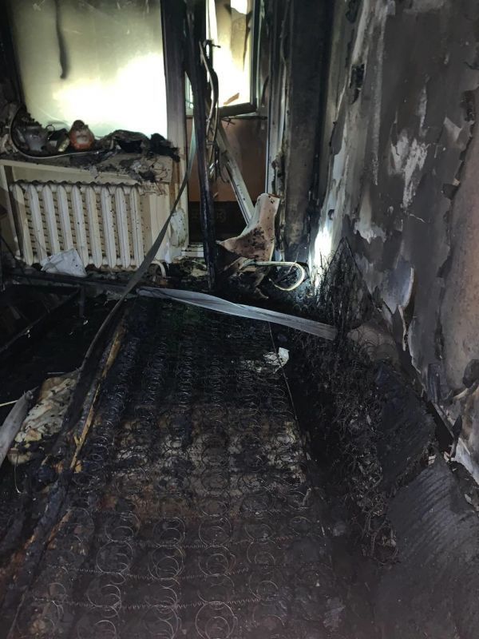](https://moe-belgorod.ru/media_new/1/8/2/8/2/4/3/material_1127772/original_photo-thumb_1920.jpg)

В Белгородской области на пожаре погиб мужчина

В Белгородской области случилась трагедия. В горящем доме погиб мужчина.

В пресс-службе регионального ГУ МЧС рассказали, что инцидент произошел сегодня, 10 июня. Примерно в 6 часов утра в службу спасения поступил звонок из Прохоровки. Там загорелась квартира.

Пожарные прибыли на место происшествия через считанные минуты. Заходить в горящую квартиру им пришлось через балкон. С огнем пожарные справились быстро. Но к сожалению, они не успели спасти мужчину, который находился внутри. Его тело обнаружили на диване в комнате.

Сейчас личность погибшего устанавливается. Что стало причиной возгорания, пока неизвестно. Эксперты восстановят картину событий в течение десяти дней.

**В Белгороде машина сбила парня на электросамокате**

Авария случилась на улице Спортивной

* [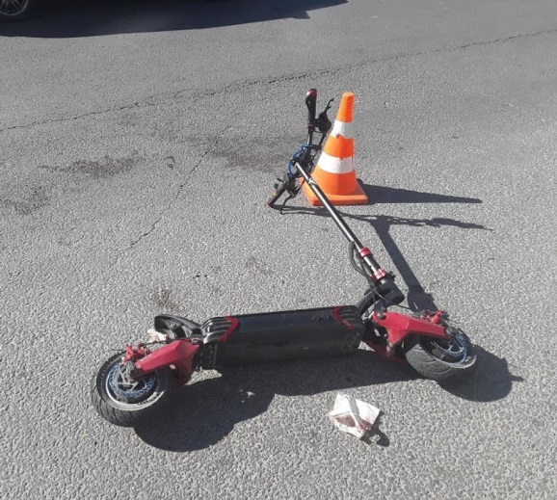](https://moe-belgorod.ru/media_new/1/8/2/8/2/1/4/material_1127751/original_photo-thumb_1920.jpg)

В Белгороде автомобиль сбил водителя самоката

В Белгороде случилось сезонное ДТП. Под колеса авто попал молодой человек на электросамокате.

В пресс-службе регионального УМВД рассказали, что инцидент произошел вчера, 9 июня, в районе дома № 2 на улице Спортивной. Автомобилем «Ниссан Тиана» управлял 37-летний мужчина. В 15:00, поворачивая налево, он сбил 21-летнего водителя самоката, который двигался навстречу.

Молодой человек получил травмы.

Отметим, что в Белгороде достаточно неплохо развита сеть велодорожек, по которым могут передвигаться и велосипедисты, и любители самокатов. Но пока такие блага цивилизации доступны не во всех районах. Возможно, со временем этот вопрос решится, а аварий с участием водителей самокатов на дорогах станет меньше.   
Подробнее: <https://moe-belgorod.ru/news/incidents/1127751>

**31.мвд.рф**

# Информация о ДТП на дорогах Белгородской области

Сегодня 11:32

9 июня на территории области совершено 2 дорожно-транспортных происшествия, в результате которых 2 человека получили телесные повреждения.

**Виды ДТП:**

- наезд на пешехода – 1.

- столкновение – 1.

**г. Белгород**

По предварительным данным, в 15 часов 00 минут 37-летний водитель, управляя автомобилем «Ниссан Тиана», на ул. Спортивной в районе д.№2, двигаясь со стороны ул. Губкина в направлении ул.60 лет Октября, при повороте налево совершил наезд на 21-летнего местного жителя, двигавшегося по проезжей части во встречном направлении на электросамокате «Кунго Джи». В результате ДТП пешеход получил телесные повреждения.

**г. Старый Оскол**

По предварительным данным, в 14 часов 40 минут 33-летняя женщина, управляя автомобилем «Тойота Ярис», двигаясь по ул. 8 Марта, в районе д. 68,  не справилась с управлением, допустила выезд на полосу встречного движения,  где совершила столкновение с автомобилем «Опель Астра» под управлением 60-летнего водителя. В результате ДТП водитель автомобиля «Опель» получил телесные повреждения.

[**https://31.xn--b1aew.xn--p1ai/news/item/30670840/**](https://31.xn--b1aew.xn--p1ai/news/item/30670840/)

**гибдд.рф**

## Информация о ДТП на дорогах Белгородской области

Июнь, 10  09:00

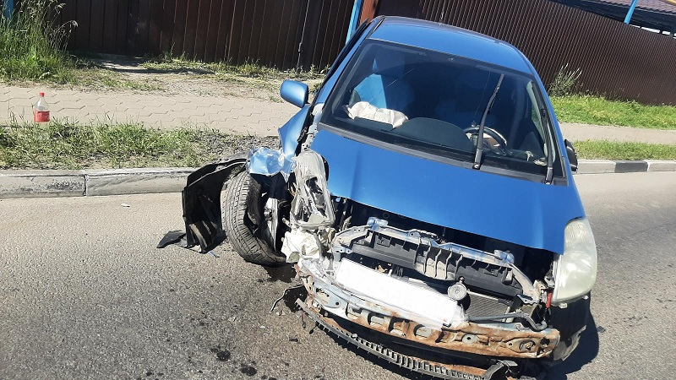

9 июня на территории области совершено 2 дорожно-транспортных происшествия, в результате которых 2 человека получили телесные повреждения.

**Виды ДТП:**

- наезд на пешехода – 1.

- столкновение – 1.

**г. Белгород**

По предварительным данным, в 15 часов 00 минут 37-летний водитель, управляя автомобилем «Ниссан Тиана», на ул. Спортивной в районе д.№2, двигаясь со стороны ул. Губкина в направлении ул.60 лет Октября, при повороте налево совершил наезд на 21-летнего местного жителя, двигавшегося по проезжей части во встречном направлении на электросамокате «Кунго Джи». В результате ДТП пешеход получил телесные повреждения.

**г. Старый Оскол**

По предварительным данным, в 14 часов 40 минут 33-летняя женщина, управляя автомобилем «Тойота Ярис», двигаясь по ул. 8 Марта, в районе д. 68,  не справилась с управлением, допустила выезд на полосу встречного движения,  где совершила столкновение с автомобилем «Опель Астра» под управлением 60-летнего водителя. В результате ДТП водитель автомобиля «Опель» получил телесные повреждения

[**https://xn--90adear.xn--p1ai/r/31/news/item/30665748**](https://xn--90adear.xn--p1ai/r/31/news/item/30665748)

**graivoron.ru**

# УВАЖАЕМЫЕ РОДИТЕЛИ, У КОТОРЫХ ЕСТЬ ДЕТИ, ПОМНИТЕ - ВОДА ОШИБОК НЕ ПРОЩАЕТ!

Кто следит за новостями, знает, что в регионе увеличилось число несчастных случаев с гибелью взрослых людей, а что ещё страшнее - ДЕТЕЙ на водоёмах



В основном они происходят в необорудованных для купания местах, потому как граждане стремятся отдыхать не только на официально одобренных пляжах, но и на других участках у озёр и рек, где есть выход к воде.  
  
Протяжённость водных объектов Грайворонского округа не позволяет на каждом берегу, на каждого купающегося поставить спасателя. Не нужно купаться в необорудованных местах – практически все трагедии случаются там. Вторая причина трагедий – алкогольное опьянение.  
  
!Очень важно быть бдительными!  
  
Следите за детьми, не допускайте их своевольного купания в водоёмах, да и сами не заплывайте за буйки, не употребляйте спиртные напитки, не ныряйте на глубине!  
  
Напомним, что в нашем округе определены 5 мест для купания: г. Грайворон - река «Ворскла» в районе центрального стадиона и в районе начала улицы Луначарского;  с.Головчино - река «Ворскла» урочище «Куколевка», вблизи летнего лагеря «Святлячек»; с. Замостье - ул.Куток 16 «Г» и 30 «Г».  
  
В данных местах проведено водолазное обследование и очистка дна, организовано дежурство спасателей и созданы условия для отдыха граждан.  
  
Не пренебрегайте правилами поведения на воде! Берегите себя и своих близких!

[**https://www.graivoron.ru/press-centr/novosti/uvazhaemye-roditeli-u-kotoryh-est-deti-pomnite-vod/**](https://www.graivoron.ru/press-centr/novosti/uvazhaemye-roditeli-u-kotoryh-est-deti-pomnite-vod/)

**oskolregion.ru**

# УПРАВЛЕНИЕ ПО ДЕЛАМ ГО И ЧС СТАРООСКОЛЬСКОГО ГОРОДСКОГО ОКРУГА ИНФОРМИРУЕТ

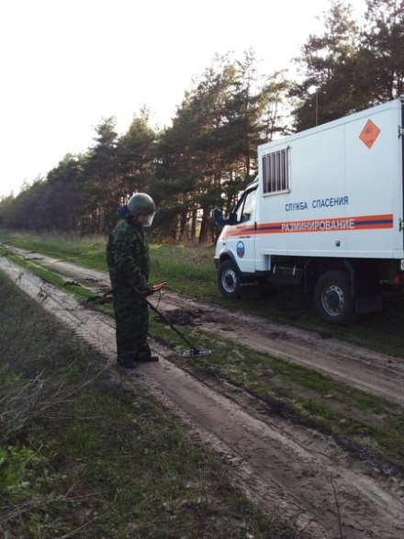

10 июня 2022 года с 12.00 до 14.00 на полигоне возле села Лапыгино будет производиться уничтожение взрывоопасных предметов времен Великой Отечественной войны. Просим жителей соблюдать спокойствие!

[**https://oskolregion.ru/press-centr/upralenie-po-deam-go-i-chs-staroosolskogo-gorod/**](https://oskolregion.ru/press-centr/upralenie-po-deam-go-i-chs-staroosolskogo-gorod/)

**go31.ru**

# Белгородские следователи начали проверки после гибели в воде ребёнка и мужчины



Фото: Сергей Егоров

Как рассказали в региональном управлении Следственного комитета, правоохранители выясняют обстоятельства гибели на воде мальчика в селе Верхняя Покровка Красногвардейского района и мужчины в хуторе Гремучий Белгородского района.Днём вчера, 9 июня, восьмилетний мальчик в отсутствии взрослых находился на бетонной трубе на берегу технической ямы для отвода паводковой воды села Верхняя Покровка. Он поскользнулся, упал в воду и не смог выплыть. Водоём не предназначен для купания.8 июня 39-летний житель Яковлевского городского округа утонул на водоёме в хуторе Гремучий Белгородского района. Туда он приехал на рыбалку, а в воде оказался, чтобы распутать снасти. В этом пруду также запрещено купаться.

<https://www.go31.ru/news/3405024/belgorodskie-deputaty-poprosili-gubernatora-ustroit-obsestvennye-obsuzdenia-po-trollejbusam>

# Восьмилетний ребёнок утонул в Белгородской области



Фото: Сергей Егоров

Трагедия произошла вчера Красногвардейском районе.

Журналистам Go31 в СК сообщили, что по данному происшествию проводится проверка. Также в ведомстве добавили, что пляж, где утонул ребёнок, не был предназначен для купания.

Это не [первый случай](https://www.go31.ru/news/3403708/belgorodskij-sk-provodit-proverku-posle-gibeli-podrostka-na-gubkinskom-plaze) гибели ребёнка на воде этим летом.

[**https://www.go31.ru/news/3404904/vosmiletnij-rebenok-utonul-v-belgorodskoj-oblasti**](https://www.go31.ru/news/3404904/vosmiletnij-rebenok-utonul-v-belgorodskoj-oblasti)

# Мужчина погиб на пожаре в Белгородской области

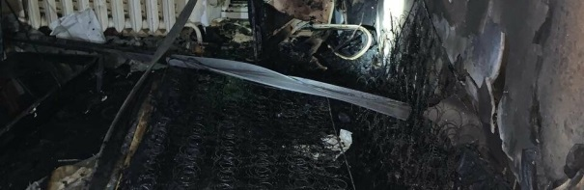

Фото: пресс-служба МЧС по Белгородской области

Как сообщает пресс-служба МЧС по Белгородской области, пожар с летальным исходом случился 10 июня в посёлке Прохоровка по улице Советская.

Спасателем в шесть утра позвонила встревоженная соседка, почувствовавшая запах гари. Прибывшие на место спасатели забрались внутрь задымленной квартиры на втором этаже дома через балкон.

Комнаты были в едком дыме, а проживавший в помещении мужчина скончался – его тело обнаружили на диване. Тем не менее, пожарным всё же удалось потушить огонь и не дать ему уничтожить квартиру целиком. Пожар повредил диван, стены и потолок.

**https://www.go31.ru/news/3404730/muzcina-pogib-na-pozare-v-belgorodskoj-oblasti**

# Старооскольцы услышат взрывы из-за разминирования снарядов времён ВОВ



О предстоящем шуме взрывов белгородцев предупреждает управление по делам ГО и ЧС Старооскольского горокруга.

Сегодня на полигоне возле села Лапыгино **будут уничтожать взрывоопасные предметы** времён Великой Отечественной войны. Это будет продолжаться с 12 до 14 часов дня.

Белгородцев предупреждают о возможном **шуме взрывов** и просят не пугаться.

[**https://www.go31.ru/news/3404720/starooskolcy-uslysat-vzryvy-iz-za-razminirovania-snaradov-vremen-vov**](https://www.go31.ru/news/3404720/starooskolcy-uslysat-vzryvy-iz-za-razminirovania-snaradov-vremen-vov)

**belgorod.sledcom.ru**

# Следователями следственного управления устанавливаются обстоятельства гибели на воде несовершеннолетнего в с. Верхняя Покровка Красногвардейского района и мужчины в х. Гремучий Белгородского района

Сегодня 15:16

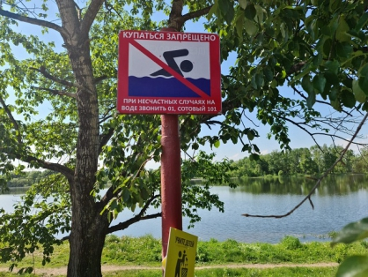

Алексеевским межрайонным следственным отделом следственного управления Следственного комитета Российской Федерации по Белгородской области по факту гибели на воде малолетнего в с. Верхняя Покровка Красногвардейского района организовано проведение доследственной проверки

Установлено, что 09 июня 2022 года в дневное время 8-летний ребенок, без присмотра взрослых находился на бетонной трубе, расположенной на берегу технической ямы водоотводного канала, предусмотренной для излишней воды, скапливаемой во время паводков и половодий. Стоя на указанной бетонной трубе, ребенок поскользнулся, совершил неосторожное падение в воду и не смог выплыть. Указанный водоем и его берег не являются местами для отдыха на воде и для купания не предназначены.

Кроме того, следственным отделом по Белгородскому району следственного управления следственного комитета Российской Федерации по Белгородской области  организовано проведение доследственной проверки по факту гибели на воде 39-летнего мужчины в х. Гремучий Белгородского района.

Установлено, что 08 июня 2022 года в дневное время 39-летний житель Яковлевского городского округа самостоятельно прибыв на рыбалку на водоем в х. Гремучий Белгородского района, желая самостоятельно распутать снасти в водоеме, зашел в воду и не смог выплыть. Купание в указанном водоеме запрещено.

Следователями следственного управления проводятся необходимые следственный действия, направленные на установление всех обстоятельств произошедшего.

Следственное управление в очередной раз обращает внимание не необходимость соблюдения правил безопасности и призывает граждан быть внимательным, в том числе при нахождении детей рядом с водоёмами, не купаться в местах, не предназначенных для отдыха на воде.

[**https://belgorod.sledcom.ru/news/item/1696702/**](https://belgorod.sledcom.ru/news/item/1696702/)

**znamya31.ru**

# Мальчик 2014 года рождения утонул в Красногвардейском районе

Сегодня, 16:00ПроисшествияФото: ГУ МЧС России по Белгородской области

## В настоящее время обстоятельства гибели мальчика устанавливаются.

Лето – пора каникул. Но, к сожалению, мало кто из родителей имеет возможность отдыхать всё лето вместе со своими детьми, поэтому зачастую ребята бывают предоставлены сами себе. Контролировать ребенка, находясь на работе, как минимум проблематично, однако некоторые меры предосторожности принять все-таки возможно, отметили в ГУ МЧС России по Белгородской области. Лето только началось, а происшествия с участием детей в регионе, к сожалению, уже случаются.

В селе **Верхняя Покровка Красногвардейского района 9 июня** водолазами поисково-спасательной службы Алексеевского городского округа из технологической обводной канавы было извлечено тело мальчика **2014 года рождения.**

Дети шли через территорию рыбхоза, взрослых рядом не было, когда произошла трагедия в месте не предназначенном для купания. Второй мальчик побежал к взрослым и сообщил о случившемся, которые сразу позвонили в службу спасения. В настоящее время обстоятельства гибели мальчика устанавливаются.

[**https://znamya31.ru/news/proisshestviya/2022-06-10/malchik-2014-goda-rozhdeniya-utonul-v-krasnogvardeyskom-rayone-280121**](https://znamya31.ru/news/proisshestviya/2022-06-10/malchik-2014-goda-rozhdeniya-utonul-v-krasnogvardeyskom-rayone-280121)

# Температура воздуха в Белгородской области поднимется до 31 градуса тепла

Сегодня, 14:57ПроисшествияФото: pexels.com

## Без существенных осадков.

Белгородские синоптики прогнозируют завтра, **11 июня**, на территории региона переменную облачность. Без существенных осадков. Ветер ночью переменных направлений **2-7 м/с,**днём северной четверти **8-13 м/с.**

**«Температура воздуха ночью от 12 до 17 градусов тепла, днём от 26 до 31 градусов тепла», — сообщили в пресс-службе ГУ МЧС России по Белгородской области.**

В Белгороде ночью **от** **14 до 16 градусов** тепла, днём **от 28 до 30** **градусов**тепла.

[**https://znamya31.ru/news/kultura/2022-06-10/zhiteli-pushkarskogo-poseleniya-prinyali-uchastie-v-proekte-literaturnoe-letnee-kafe-280134**](https://znamya31.ru/news/kultura/2022-06-10/zhiteli-pushkarskogo-poseleniya-prinyali-uchastie-v-proekte-literaturnoe-letnee-kafe-280134)

# Мужчина утонул в хуторе Гремучий Белгородского района

Сегодня, 13:29ПроисшествияФото: ГУ МЧС России по Белгородской области

## В настоящее время устанавливаются обстоятельства гибели и причина смерти.

Многие белгородцы устремились на водоёмы для отдыха с началом купального сезона. Однако не все из них соблюдают правила безопасности, что приводит к печальным последствиям. Об этом рассказали в ГУ МЧС России по Белгородской области.

**8 июня** произошла трагедия в хуторе **Гремучий Белгородского района**, куда были вызваны водолазы поисково-спасательной службы области. Из водоёма, не оборудованного для купания, они извлекли тело **мужчины 1983 года рождения.** Тело погибшего было передано сотрудникам полиции, в настоящее время устанавливаются обстоятельства гибели и причина смерти.

В этот же день в **Старом Осколе** спасателям поисково-спасательной службы удалось предотвратить гибель человека на водоёме. Во время дежурства на пляже **«Юность»** они заметили женщину, предположительно в состоянии алкогольного опьянения, которая настойчиво пыталась заплыть за буйки. Чтобы предотвратить беду, сотрудники МЧС с помощью рупора, обращаясь к женщине, просили её вернуться на берег, но та на просьбы спасателей не реагировала.

Схватив пару спасательных жилетов, сотрудники спасательного ведомства сели в лодку и бросились на помощь к тонущей. Когда они добрались до женщины, та уже изрядно выбилась из сил и начала уходить под воду. Спасатели в считанные минуты вытащили женщину из воды и поместили в лодку, затем доставили её на берег. Как выяснилось, в прохладной воде женщина замёрзла, поэтому спасатели завели её в тёплое помещение спасательной станции. В дальнейшем женщина **1989 года рождения** от медицинской помощи отказалась.

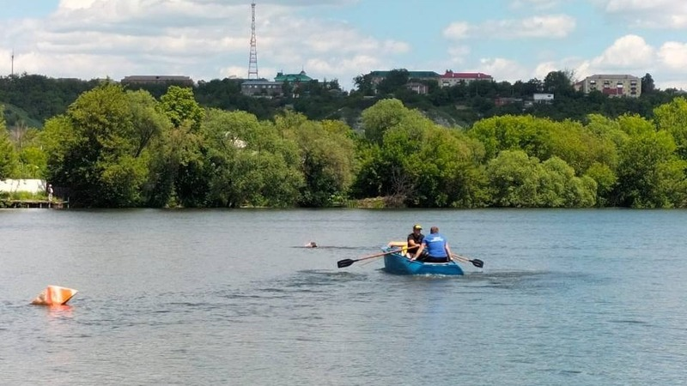

[**https://znamya31.ru/news/proisshestviya/2022-06-10/muzhchina-utonul-v-hutore-gremuchiy-belgorodskogo-rayona-280075**](https://znamya31.ru/news/proisshestviya/2022-06-10/muzhchina-utonul-v-hutore-gremuchiy-belgorodskogo-rayona-280075)

# Военно-исторические сборы «Армата» продолжились в Белгородской области

Сегодня, 11:11ОбществоФото: ГУ МЧС России по Белгородской области

## Сегодня огнеборцы дежурного караула пожарно-спасательной части №28 рассказали ребятам о газодымозащитной службе.

Военно-исторические сборы **«Армата»** с учащимися учебных заведений Белгородской области проходят на базе МКУ **«Центр патриотического воспитания молодежи Новооскольского городского округа».** Впервые в регионе такие сборы проходят в формате палаточного лагеря. **12 палаток** развернуто для восьми смен по **275 участников.** Каждая смена живет в лагере пять дней, рассказали в ГУ МЧС России по Белгородской области.

Здесь ребята маршируют, разбирают и собирают автомат, стреляют из пневматического оружия, бегают кросс, учатся ликвидировать пожар, заступают в караулы и дежурят по кухне. В рамках мероприятия сотрудники Главного управления МЧС России по Белгородской области и работники БРО ВДПО проводят занятия по противопожарной безопасности и обучают студентов действиям в чрезвычайных ситуациях и навыкам оказания помощи пострадавшим.

**«Сегодня огнеборцы дежурного караула пожарно-спасательной части №28 рассказали ребятам о газодымозащитной службе, которая является неотъемлемой и важнейшей нештатной службой в составе подразделений специальных служб пожарной охраны и предназначена для работы в непригодной для дыхания среде при тушении пожаров, проведении аварийно-спасательных работ и ликвидации последствий чрезвычайных ситуаций. Для успешного выполнения боевых задач подразделения пожарных должны быть в постоянной готовности и обладать высокой боеспособностью, что, несомненно, зависит от уровня средств индивидуальной защиты, а также грамотного и эффективного их применения», - рассказали в ГУ МЧС России по Белгородской области.**

Подготовка будущих газодымозащитников имеет свою специфику. Это и изучение материальной части дыхательных аппаратов, расчетов параметров работы в средствах индивидуальной защиты органов дыхания, различные виды тренировок на специальных объектах и тренажерах, а также изучение правил работы в непригодной для дыхания среде. Вес оборудования, которое газодымозащитник несет с собой для выполнения задач, может доходить до 40 кг. Именно поэтому ГДЗС в среде пожарных называют спецназом.

Затем огнеборцы продемонстрировали участникам сборов пожарный автомобиль и его оснащение, а также предложили ликвидировать условное возгорание из пожарного рукава.

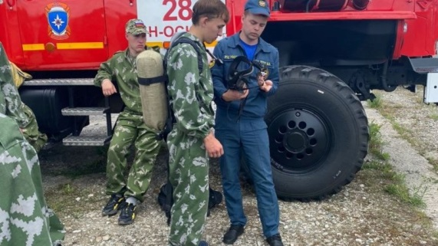

[**https://znamya31.ru/news/obshestvo/2022-06-10/voenno-istoricheskie-sbory-armata-prodolzhilis-v-belgorodskoy-oblasti-280097**](https://znamya31.ru/news/obshestvo/2022-06-10/voenno-istoricheskie-sbory-armata-prodolzhilis-v-belgorodskoy-oblasti-280097)

**prostor31.ru**

# Губкинские спасатели напомнили правила безопасности в период сильной жары

Сегодня, 12:01ОбществоФото: pixabay.com

## Нужно по возможности воздержаться от выходов на улицу с 11:00 до 17:00.

Сильная жара – характеризуется превышением среднеплюсовой температуры окружающего воздуха на **10** и более градусов в течение нескольких дней. Опасность заключается в тепловом перегревании человека, то есть угрозе повышения температуры его тела выше **37,1 градуса** или теплонарушении – приближении температуры тела к **38,8 градусам**.

Тепловое критическое состояние наступает при длительном и (или) сильном перегревании, способном привести к тепловому удару или нарушению сердечной деятельности. Симптомами перегревания являются: покраснения кожи, сухость слизистых оболочек, сильная жажда. В дальнейшем возможна потеря сознания, остановка сердца и дыхания.

Всем гражданам необходимо придерживаться следующих рекомендаций: воздержаться от походов на улицу и от действия прямых солнечных лучей. По возможности не выходить на улицу в период их высокой активности с **11:00** до **17:00**.

Обязательно нужно пользоваться солнцезащитными очками, надевать головные уборы с полями – шляпы или панамы. Отдавать предпочтение одежде из натуральных тканей, которая защитит открытые участки тела от солнечных лучей. При наличии неотложных дел, связанных с необходимостью выйти на улицу, нужно взять с собой полотенце и воду. Ею можно освежиться в любой момент, протерев или побрызгав лицо, шею, зону декольте, руки.

Учитывая, что в жаркую погоду организм теряет много жидкости, необходимо компенсировать нарушенный водный баланс. С этой целью важно пить не менее **2 л** воды и напитков в день. Хорошо утоляют жажду приготовленные в домашних условиях напитки из клюквы, вишни, смородины, а также квас, зеленый и черный чай или вода с добавлением лимона. Нельзя пить их резко охлаждёнными и ледяными. Это может привести к различным заболеваниям;

В жару важно воздержаться от употребления алкоголя, пива, газированных напитков, которые не только не утоляют жажду, но и замедляют обменные процессы в организме. В жаркие дни следует употреблять больше овощей и фруктов, как в сыром, так и отварном виде.

На работе и в домашних условиях не нужно сидеть вблизи кондиционера, так как это может спровоцировать простудное заболевание, вплоть до воспаления лёгких. Его следует включать на **4**-**5 градусов** ниже температуры на улице. Работа кондиционера сушит воздух. Для его охлаждения и увлажнения можно повесить смоченные водой временные занавеси на окнах.

В очень жаркое время лучше ограничить свою активность, выполнять дела, несвязанные с высокой физической и умственной нагрузкой. Если во время жары появилась слабость или вялость, то, прежде всего надо выпить воду. Обязательно ополоснуть лицо и руки.

Особенно нужно быть внимательными и следить за детьми. Важно не разрешать им находиться в жаркую погоду на солнце. Никогда, и буквально ни на минуту не оставлять их без присмотра на улице, в частном автомобиле, во время пребывания на пляже, купания в море.

При отдыхе на пляже или просто у реки в жаркую погоду, нужно помнить о том, что температура воздуха на солнце может достигать **+50 градусов** и выше. В то же время температура воды составляет **+22**, **+26**. Таким образом перепад температур составляет от **25** до **30 градусов**. Поэтому, прежде чем войти в воду, надо смочить водой грудь, спину, голову.

Кроме того сотрудники МЧС напоминают, что во время жары возрастает вероятность пожаров. В случае чрезвычайной ситуации необходимо позвонить по телефонам: **101**, **103** или **112**.

[спасатели](https://prostor31.ru/tags/spasateli)[безопасность](https://prostor31.ru/tags/bezopasnost)[жара](https://prostor31.ru/tags/zhara)

[**https://prostor31.ru/articles/obshestvo/2022-06-09/gubkinskie-sotsialnye-rabotniki-poluchili-zasluzhennye-nagrady-279733**](https://prostor31.ru/articles/obshestvo/2022-06-09/gubkinskie-sotsialnye-rabotniki-poluchili-zasluzhennye-nagrady-279733)

**regnum.ru**

**Под Белгородом ребёнок утонул, поскользнувшись на трубе**

[БЕЛГОРОД](https://regnum.ru/russian/fd-central/belgorod.html), [10 июня 2022](https://regnum.ru/news/2022-06-10.html), 17:06 — REGNUM Восьмилетний мальчик погиб в селе Верхняя Покровка Белгородской области, сообщили корреспонденту **ИА REGNUM** 10 июня в пресс-службе регионального Следственного комитета.

[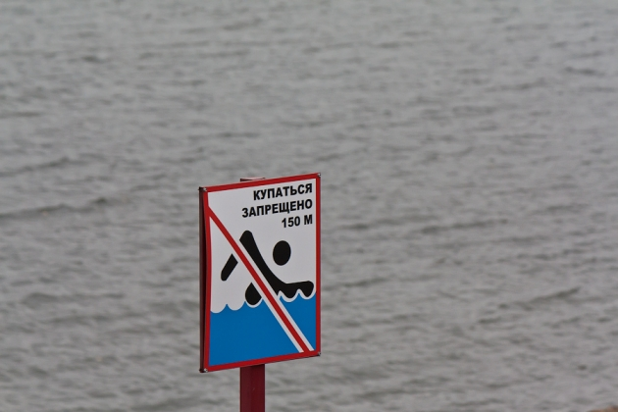](https://regnum.ru/uploads/pictures/news/2016/08/09/regnum_picture_1470733960194762_normal.jpg)

*Купаться запрещено*

*Victor Mikhalev*

Ребёнок днём без взрослых гулял около водоотводного канала. Мальчик забрался на бетонную трубу на берегу технической ямы, поскользнулся, упал в воду и не смог выплыть. Ни водоём, ни берег не являются местами для отдыха и для купания не предназначены.

Ещё одна трагедия произошла 8 июня в хуторе Гремучий — 39-летний рыбак зашёл в воду, чтобы распутать снасти в пруду и утонул.

По фактам гибели людей организованы доследственной проверки.

Подробности: <https://regnum.ru/news/accidents/3616193.html>